디지털 영상처리 연구실 연구보고서

김우헌

#CNN(convolutional neural network)

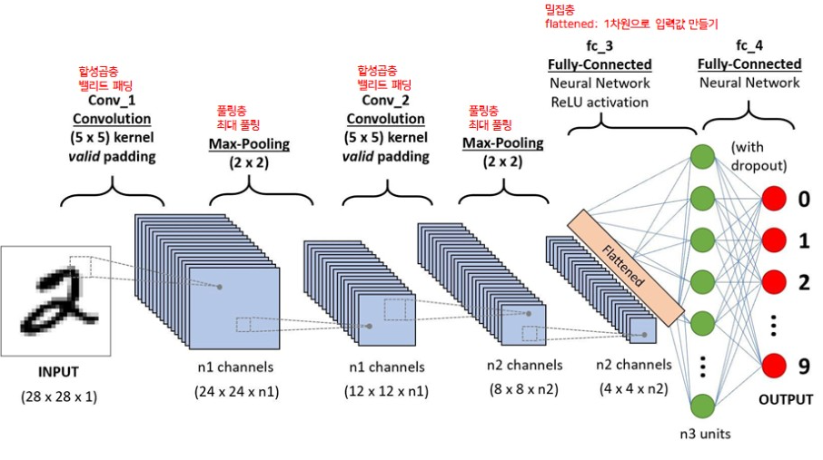

1. 입력층
2. 합성곱층
3. 풀링층
4. 완전연결층
5. 출력층

#합성곱연산

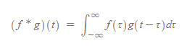

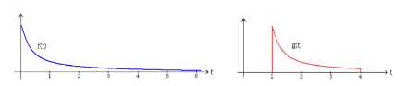

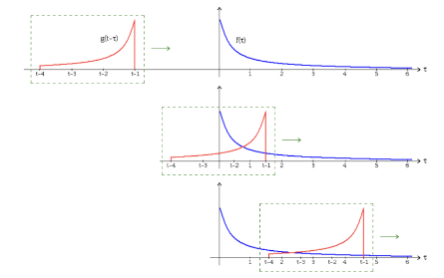

#2차원 배열의 합성곱

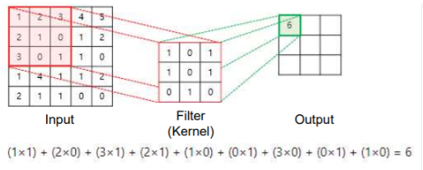

-> 스트라이드?

-> 패딩?

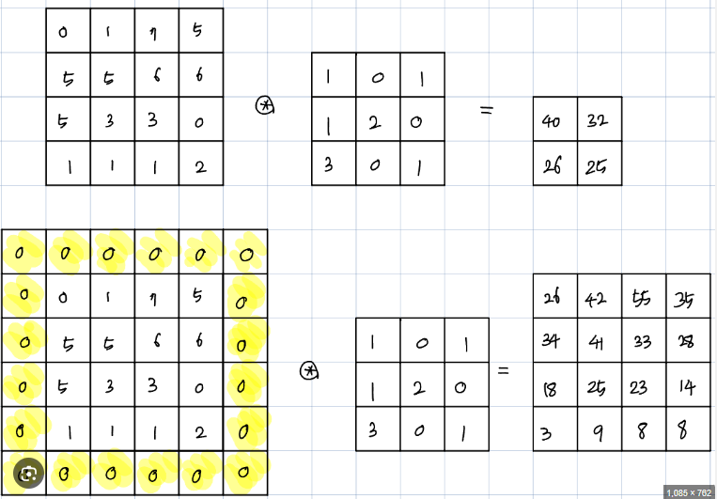

#합성곱층

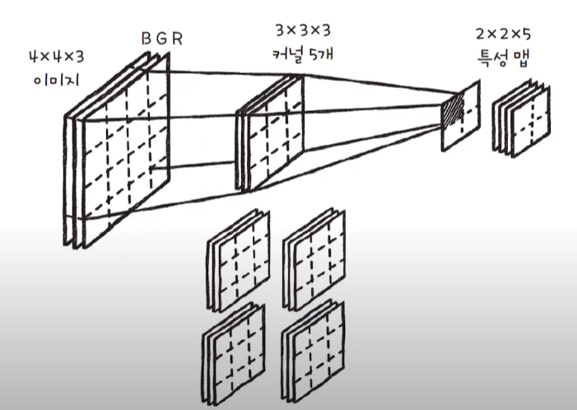

#풀링층

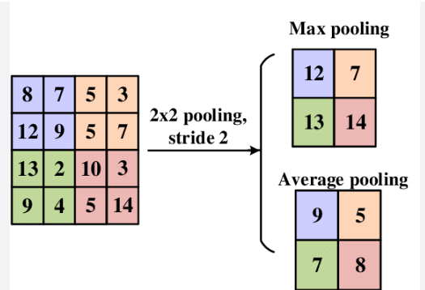

#합성곱층+풀링층

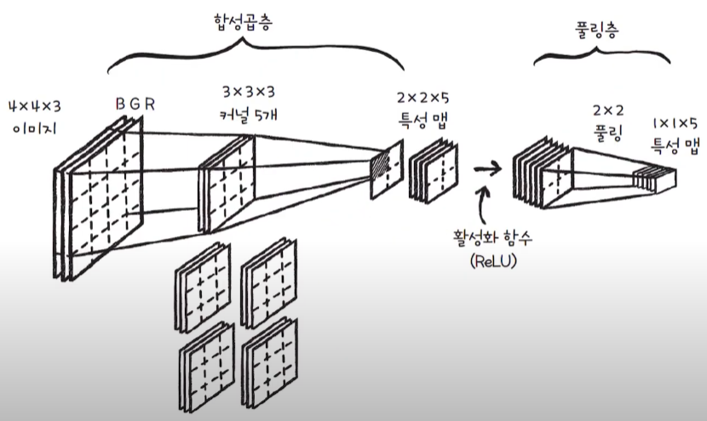

# 합성곱층+풀링층+완전연결층+출력층

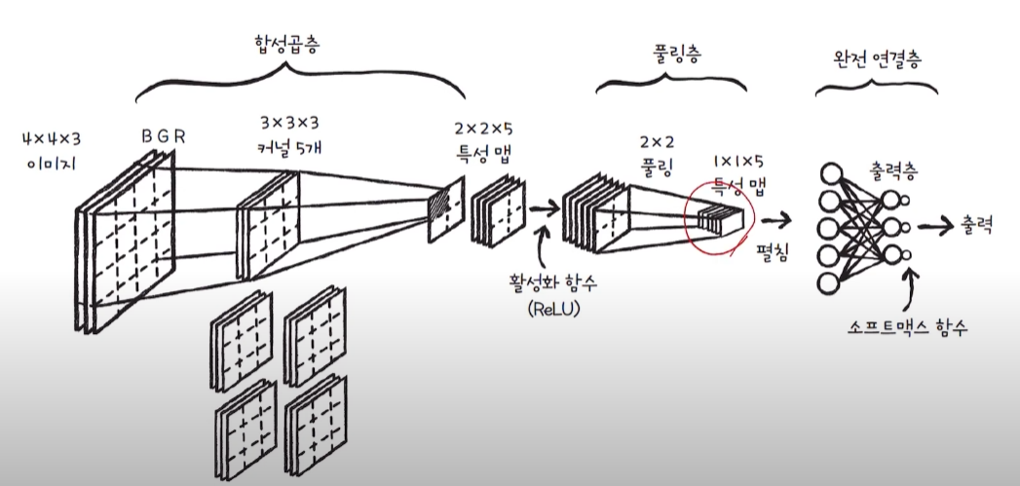

#텐서플로를 통한 cnn모델링

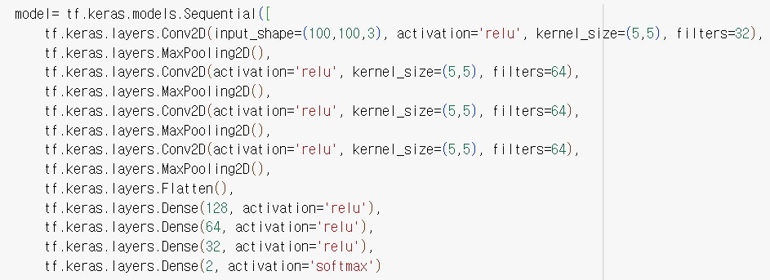

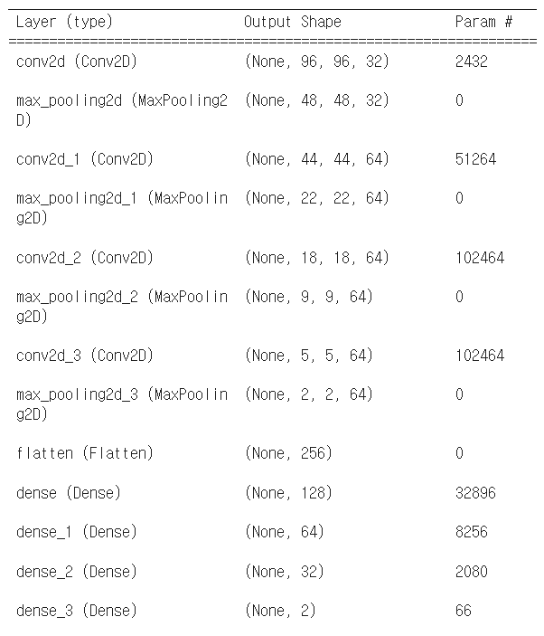

#Feature map

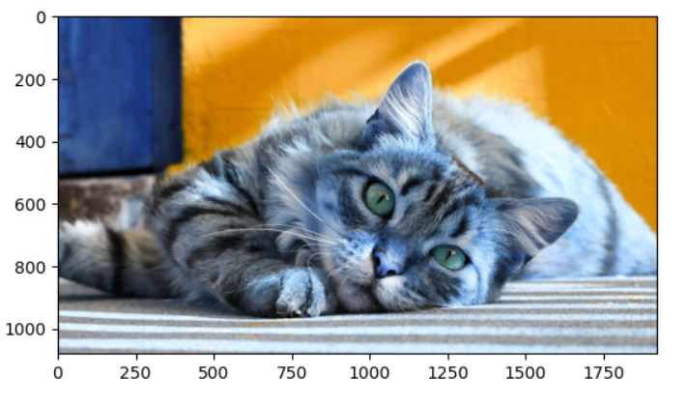

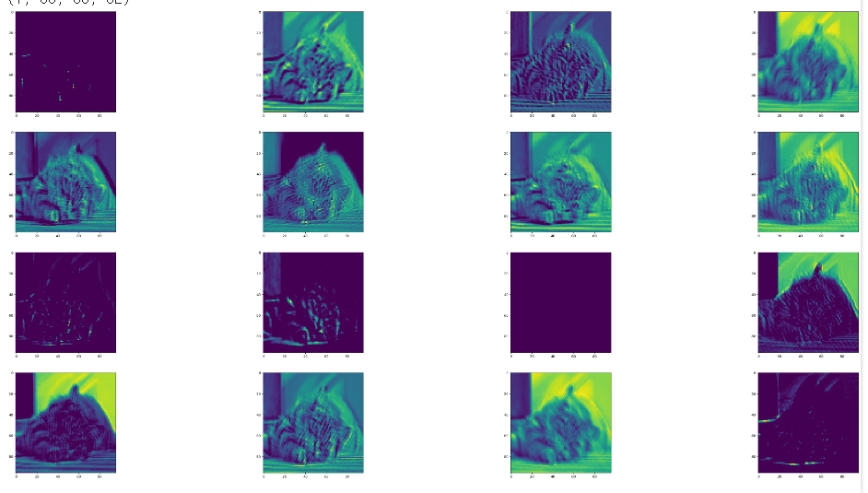

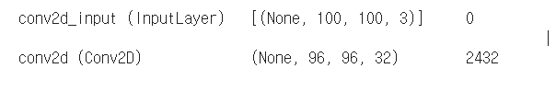

->96*96의 feature map 32개

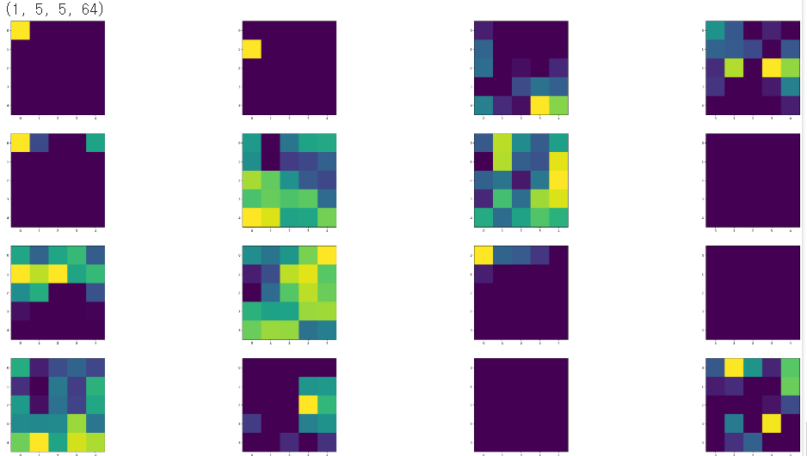

->5*5의 feature map 64개 (6번째 계층)